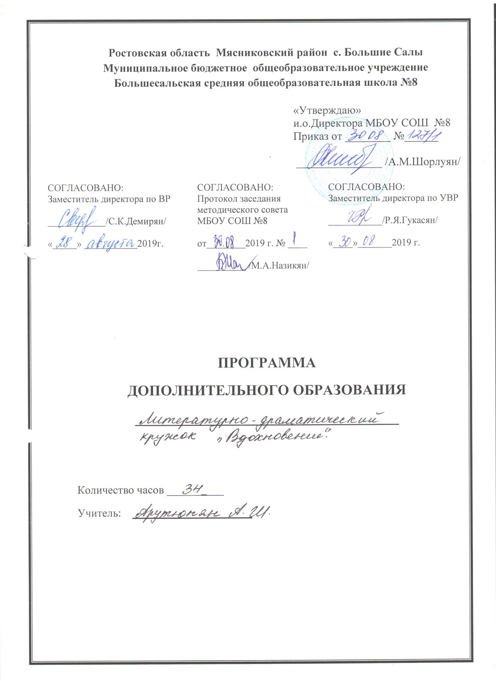

ПОЯСНИТЕЛЬНАЯ ЗАПИСКА
Как сделать жизнь школьников разнообразной и увлекательной? Как приобщить их к литературе и творчеству, привить любовь к таким обыденным школьным событиям? Как сделать школьную жизнь ярким, незабываемым праздником, в котором будут участвовать и ребята, и учителя, и в качестве актеров, и в качестве зрителей?
Таким средством является школьный литературно-драматический театр. Постановка сценок к конкретным школьным мероприятиям, проведение школьных литературных вечеров, инсценировка сценариев школьных праздников, театральные постановки сказок, эпизодов из литературных произведений, - все это направлено на приобщение детей к театральному искусству и литературе.
Продвигаясь от простого к сложному, ребята смогут постичь увлекательную науку театрального мастерства, приобретут опыт публичного выступления и творческой работы. Важно, что, занимаясь в литературно- драматическом кружке, дети учатся коллективной работе, работе с партнером, учатся общаться со зрителем, учатся работе над характерами персонажа, мотивами их действий, творчески преломлять данные текста или сценария на сцене, приобретают навыки критически оценивать как литературные произведения в целом, так отдельных литературных героев. На литературных вечерах дети учатся не только выразительному чтению текста, но и работе над репликами, которые должны быть осмысленными и прочувствованными, создают характер персонажа таким, каким они его видят, приобретают опыт формирования собственного мнения о том или ином литературном произведении.
Кроме того, большое значение имеет работа над оформлением спектаклей, над декорациями и костюмами, музыкальным оформлением. Эта работа также развивает воображение, творческую активность школьников, позволяет реализовать возможности детей в данных областях деятельност
Одна из целей кружка - воспитание в детях добра, любви к ближним, родной земле.
ЦЕЛИ И ЗАДАЧИ:
1. Развивать творческие возможности детей
2. Воспитание наблюдательности, внимания, волевых качеств, воображения
3. Развитие творческой инициативы, эмоциональной отзывчивости на художественный вымысел
4. Воспитание культуры речи, приобретение навыков дикции, мимики и пластики.
5. Развитие у детей навыка действовать на сцене подлинно, логично, целенаправленно раскрывать содержание доступных им ролей в действии и взаимодействии друг с другом
6. Развитие умения действовать словом, вызывать отклик зрителя, влиять на их эмоциональное состояние
7.Раскрывать творческие возможности детей, дать возможность реализации этих возможностей.
- Воспитание в детях добра, любви к ближним, внимания к людям, родной земле, неравнодушного отношения к окружающему миру.

Организация деятельности литературно драматического кружка
Поставленные цели и задачи должны будут выполняться посредством постановки театральных инсценировок для учащихся школы, организации школьных литературных вечеров, где будут читаться стихи и проза как известных авторов, так и собственного произведения. В рамках кружка предусмотрены показательные чтения лучших школьных сочинений и их последующее обсуждение, постановка театральных миниатюр. Учащиеся кружка будут принимать активное участие в организации общешкольных мероприятий. Важная роль отводится непосредственно репетициям, так как именно во время подобных занятий развиваются дружеские отношения и умение работать в коллективе, а также прививаются навыки взаимопомощи, ответственности, внимания, раскрывается творческий потенциал ребенка.
Выход результатов: выступление на школьных праздниках, торжественных и тематических линейках, участи в школьных мероприятиях, родительских собраниях, классных часах, участие в мероприятиях младших классов, инсценировка сказок, сценок из жизни школы и постановка сказок и пьесок для свободного просмотра, проведение творческих литературных вечеров.
Дети должны знать и уметь:
- Знать наизусть и уметь правильно и выразительно читать 5-10 скороговорок
- Знать 3-5 потешек и шуток, прибауток, уметь их обыграть
- Читать выразительно стихи, басни.
- Уметь представить характер героев стихотворения, басни, обыгрывать содержание произведений
- Уметь работать в коллективе, с партнером, уметь вести себя на сцене. Уметь слушать товарищей и отстаивать свою точку зрения на своего сценического героя
Содержание программы
Данная программа рассчитана на 1 год: Программа дает возможность принимать участие в работе кружка детям любого школьного возраста и предполагает как работу с коллективом в целом, так и индивидуальные занятия во время репетиций. Программа имеет два направления – литературное и театральное мастерство. В рамках первого на базе кружка будут организованы литературные вечера, в рамках второго планируются театральные постановки.
Занятия проводятся 1 раз в неделю по 1 часа и состоит из двух основных блоков: теории и практики, где теории отводится 0,5 часов и практике – 0,5 часов.

Дикция. Орфоэпия.
В отличие от бытовой речи речь учителя, лектора, актера должна отличаться дикционной частотой, четкостью, разборчивостью, а также строгим соблюдением орфоэпических норм, правил литературного произношения и ударения.
Не допускать дикционной неряшливости в словах: (тренировочные упражнения) тройка – стройка; каска – сказка; хлопать – слопать; сломать – взломать; течение – стечение; вскрыть – скрыть.
Логика чтения. Логические паузы.
Вычленение логической стороны звучания необходимо и постоянно совершенствовать. Средством воссоздания логического скелета читаемого, произносимого текста является расчленения его на части, осуществление логических ударений в пределах этих частей, изменение темпа произнесения речевых тактов, звеньев, кусков.

Речевой слух.
Понятие о речевом слухе включает в себя совокупность таких компонентов:
- Физический слух – способность воспринимать звуки разной степени громкости и силы;
- Фонематический слух – способность различать и воссоздавать все речевые звуки в соответствии с требованиями фонетической системы данного языка;
- Звуковысотный слух – способность ощущать и воссоздавать мелодичность (мелодику) речи, характер интонации, чувство темпа и ритма.
- Волшебный посредник – видение образа.
«Если сам чтец, актер не будет ясно видеть перед собою те образы, которые он хочет передать аудитории, которыми он стремится увлечь воображение своих слушателей, эти образы не смогут «увидеть» и слушатели, зрители, а сами слова, не освещенные внутренним представлением, будут скользить мимо их сознания и воображения. Они останутся только сочетанием звуков, обозначающими понятия. Но смысл этих понятий и их значение, выявлены не будут», - В,Н, Аксенов, режиссер.
Видение поэта – посредник между жизнью и произведением в процессе его создания, благодаря видению устанавливается действенная связь между поэтическим творением и чтецом, видение содействует установленным контактам между исполнителем и зрителем, слушателем. Пропускать через себя, в своем воображении, видение образа.
Механизм видения не всегда срабатывает, так как люди делятся по И.П. Павлову на три категории, три типа:
- Образный (сигналы Iсигн. системы);
- Мыслительный (IIсигн. Системы);
- Средний.
Позиция и поза.
- Позиция – принципиальное отношение к кому-либо или чему-либо.
- Поза – это перенесение, перевоплощение, чтобы лучше, ярче, убедительнее изобразить то или иное явление, демонстрируя свое к нему отношение. Исполнителю необходимо уяснить позицию автора и уточнить свою, которая может совпадать, а может и не совпадать с авторской.
- Поза и авторская и исполнительская может быть доброжелательной и недоброжелательной, дружественной и враждебной, она может отображать одобрение или отрицание, осуждение.
- Людям, лишенным чувства юмора, бывает просто невмоготу принять чужую позу, говоря, что они «не умеют и не хотят лицемерить». Но занимающему позу обличителя какого-либо недостатка не грозит опасность заразиться этим пороком.
- Истинная артистичность состоит в способности быстро и свободно переходить из одного душевного состояния в другое. Эту способность необходимо поддерживать и развивать, во избежание эмоциональной глухоты, бесчувствия. «Бесчувствие – это увечье», - сказал Н.А. Некрасов.
- Основой дикламационного искусства должен быть ритм.
- Задача исполнителя состоит в том, чтобы пробуждать реакцию слушателя – зрителя на ритм. «Владение ритмом, живым пульсом стиха дает необходимое для чтения стиха естественность и разнообразие», - говорит актер Г.В. Артоболевский. Чтобы ритмом овладеть надо его уловить и ощутить.
ЛИТЕРАТУРА:
- Ов. Туманян «Сказки»
- А.Хнкоян «Басни»
- Армянские народные сказки

Календарно – тематический план

№  Занятия | Тема занятия |  | Кол-во часов |  | Дата проведения | Теория | Практика
1 | Вводный курс. Ознакомление с правилами техники безопасности. |  | 1 |  | 06.09 | 1
2 | Актерское мастерство. |  | 2 |  | 13.09  20.09 | 1 | 1
3 | Просмотр театральной постановки. |  | 1 |  | 27.09 | 0,5 | 0,5
4 | Беседа о театральном искусстве. |  | 1 |  | 04.10 | 0,5 | 0,5
5 | Искусство декламации. Выразительность чтения. Знакомство с творчеством нахичеванских поэтов.  Репетиция. |  | 1 |  | 11.10 | 1 | 1
6 | Литературный вечер. Поэзия донских армян. |  | 2 |  | 18.10  25.10 | 1 | 1
7 | Культура поведения в театре. Подготовка к конкурсу чтецов. |  | 2 |  | 08.11  15.11 | 1 | 1
8 | Действие как главное выразительное средство в искусстве. |  | 1 |  | 22.11 | 0,5 | 0,5
9 | Действие как главное выразительное средство в искусстве. Репетиция. |  | 2 |  | 29.11 | 1 | 1
10 | Подготовка к празднованию дня родного языка. |  | 1 |  | 06.12  13.12 | 0,5 | 0,5
11 | Виды театров, их сходства и различия. |  | 1 |  | 20.12 | 0,5 | 0,5
12 | Общественное назначение театра. |  | 1 |  | 27.12
13 | Роль театра во время ВОВ. Просмотр фильма «Песня старых дней». |  | 1 |  | 17.01 | 0,5 | 0,5
14 | Просмотр спектакля о ВОВ. |  | 1 |  | 24.01 | 1 | 1
15 | Просмотр спектакля о ВОВ. |  | 1 |  | 31.01 | 1 | 1
16 | Дикция. Орфоэпия. |  | 2 |  | 07.02  14.02 | 1 | 1
17 | Подготовка к предметной неделе. |  | 1 |  | 21.02  28.02 | 0,5 | 0,5
18 | Дикция. Орфоэпия. | 2 |  | 06.03  13.03 |  | 1 | 1
19 | Логика чтения. | 2 |  | 20.03  03.04 |  | 1 | 1
20 | Постановка сценки по мотивам сказки О. Туманяна «Анбан Урин».  Репетиция. | 2 |  | 10.04  17.04 |  | 0,5 | 0,5
21 | Репетиция спектакля. | 2 |  | 24.04  08.05 |  | 1 | 1
22 | Репетиция спектакля. | 2 |  | 15.05  22.05 |  | 1 | 1
23 | Премьера спектакля «Анбан урин». | 1 |  | 29.05 |  | 1 | 1

